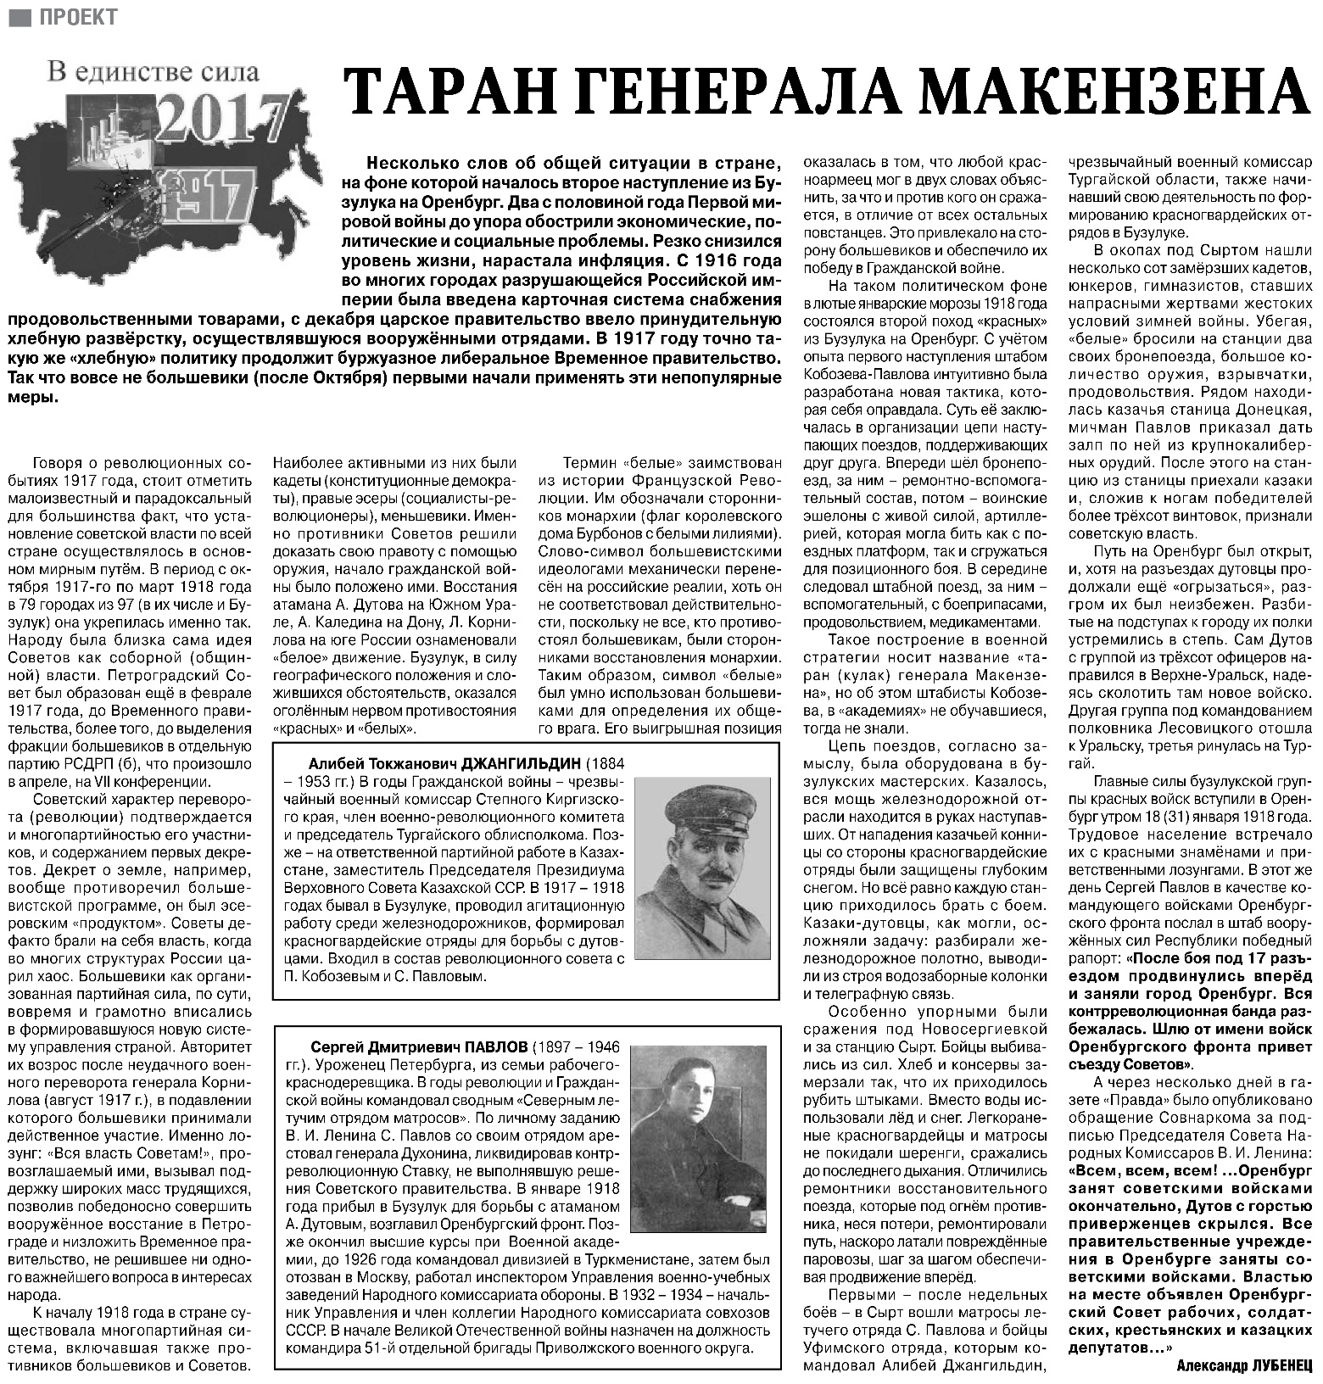
Лубенец А.М. Таран генерала Макензена [Текст] / А.М. Лубенец // Российская провинция. – 2016. – 15 декабря. – С. 4.

